电气工程学院上机实验报告 实验时间： 2026 年 4 月 26 日
学生姓名 | 史润 | 学号 | 20241220 | 专业班级 | 电气工程及其自动化05
课程名称 | 信号与系统 |  | 实验项目名称 | LTI系统的分析
指导教师 | 王平 |  | 成绩
基本要求：
1、文字采用小四，中文字体以微软雅黑、宋体为宜，英语字体以Time News Roman，排版规范美观。
2、使用微软公式编辑器或mathtype输入公式
3、实验步骤中应抄写题目，实验程序应为文本方式，实验波形应清楚完整，实验结果应结合信号处理基本理论展开分析
不改变本表格整体结构，整体排版应紧凑。可以打印或手写。
实验目的：
学习在Matlab软件下系统的描述方法；
学习在Matlab软件下系统响应求解方法；

实验原理：
从方程结构形式看：对单输入单输出(SISO)系统采用输入输出描述法；多输入和输出情形时则采用状态方程方法。从变量物理意义看：系统描述形式有时域、频域和复频域等基本类型。
对LTI系统，单位冲激响应、频率响应和系统函数分别从时域、频域和复频域角度刻画了系统的特性，如因果性和稳定性等。
连续系统的输入输出微分方程：$a_{n}y^{(n)}(t)+a_{n-1}y^{(n-1)}(t)+...+a_{1}y^{'}(t)+a_{0}y(t)=b_{m}x^{(m)}(t)+b_{m-1}x^{(m-1)}(t)+...+b_{1}x^{'}(t)+b_{0}x(t)$
离散系统的输入输出差分方程：$y[k]+a_{1}y[k-1]+...+a_{N-1}y[k-(N-1)]+a_{N}y[k-N]=b_{0}x[k]+b_{1}x[k-1]+...+b_{M-1}x[k-(M-1)]+b_{M}x[k-M]$
LTI系统的描述中，分别给出输出和输出函数及其导数的系数组{a,b}。在Matlab下，语句：sys=tf(b,a)可方便定义出由系数{a,b} 确定的系统函数sys。用于系统响应求解的函数分别为lsim(连续或离散)和filter(仅离散情形)。

对输入输出方程进行时域到复频域变换，则：
连续系统的系统函数：
$$H(s)=\frac{Y(s)}{X(s)}=\frac{b_{m}s^{(m)}+b_{m-1}s^{(m-1)}+...+b_{1}s+b_{0}}{a_{n}s^{(n)}+a_{n-1}s^{(n-1)}+...+a_{1}s+a_{0}}$$
离散系统的系统函数：
$$H(z)=\frac{Y(z)}{X(z)}=\frac{b_{0}+b_{1}z^{-1}+...+b_{M-1}z^{-(M-1)}+b_{M}z^{-M}}{1+a_{1}z^{-1}+...+a_{N-1}z^{-(N-1)}+a_{N}z^{-N}}$$
LTI系统的系统函数是复变函数，零点和极点是其特征点。在Matlab下，可利用roots函数分别求解系统函数分母和分子多项式根，给出极点和零点，也可直接采用零极点的求解函数pzmap(连续)和zplane(离散) 。
由信号与系统理论知：复频域是频域的推广，反之，频域为其特例。联系时域与频域的傅立叶变换，分别对应为虚轴上的拉普拉斯变换和单位圆上的z变换。因此，系统的频率响应可由系统函数方便给出：
连续系统频率响应：$H(jΩ)={\left.H(s)\right|}_{s=jΩ}$
离散系统频率响应：$H(e^{jω})={\left.H(z)\right|}_{z=e^{jω}}$
由于LTI系统的频率响应是复函数，可分别绘出幅频响应曲线和相频响应曲线。在Matlab下，求取频率响应的函数分别为：
freqs(连续时间系统)
freqz(离散时间系统) 。

实验步骤（按题分别进行，包括必需的程序、计算、波形、图形和结论分析）：
1 已知某连续LTI系统的系统函数为：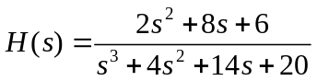
求： ①系统的零极点并判断稳定性；（roots, pzmap ）
②频率响应(freqs)；
③冲激和阶跃响应(impluse,step)；
④在输入 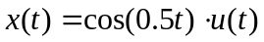下的零状态响应(lsim)。
Matlab程序如下：
% 定义系统函数的分子和分母系数
num = [2, 8, 6];
den = [1, 4, 14, 20];
% 1. 求系统的零极点并绘制零极点图
zeros_sys = roots(num);
poles_sys = roots(den);
fprintf('系统的零点为：\n'); disp(zeros_sys);
fprintf('系统的极点为：\n'); disp(poles_sys);

figure;
pzmap(tf(num, den));
title('系统的零极点图');
% 判断稳定性
if all(real(poles_sys) < 0)
fprintf('结论：所有极点均位于左半平面，系统是稳定的。\n');
else
fprintf('结论：存在极点不在左半平面，系统是不稳定的。\n');
end
结果：
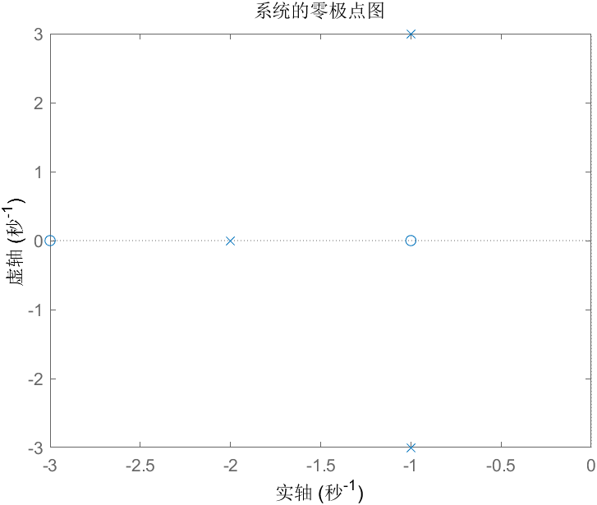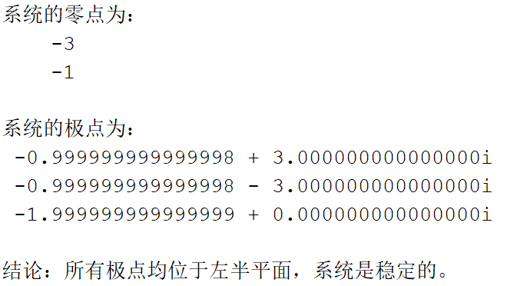
% 2. 频率响应
figure;
freqs(num, den);
title('系统的频率响应');
结果：
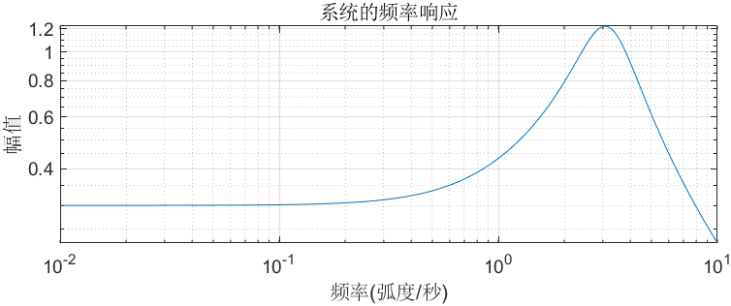
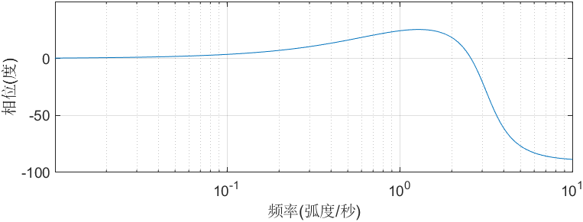
% 3. 冲击响应和阶跃响应
figure;
subplot(2,1,1);
impulse(tf(num, den));
title('系统的单位冲击响应');

subplot(2,1,2);
step(tf(num, den));
title('系统的单位阶跃响应');
结果：
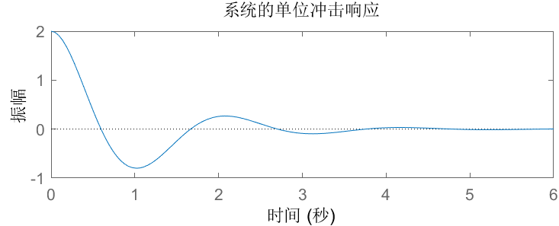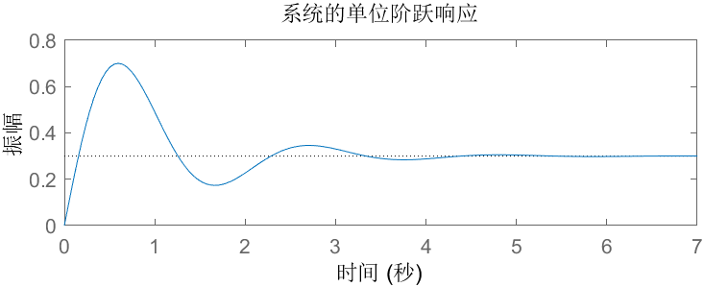
% 4. 在输入 x(t) = cos(0.5t)u(t) 下的零状态响应
t = 0:0.01:50; % 定义时间范围
x = cos(0.5 * t); % 定义输入信号
y = lsim(tf(num, den), x, t);

figure;
plot(t, y);
title('输入 x(t) = cos(0.5t) 下的零状态响应');
xlabel('时间 (t)'); ylabel('响应 y(t)');
grid on;
结果：
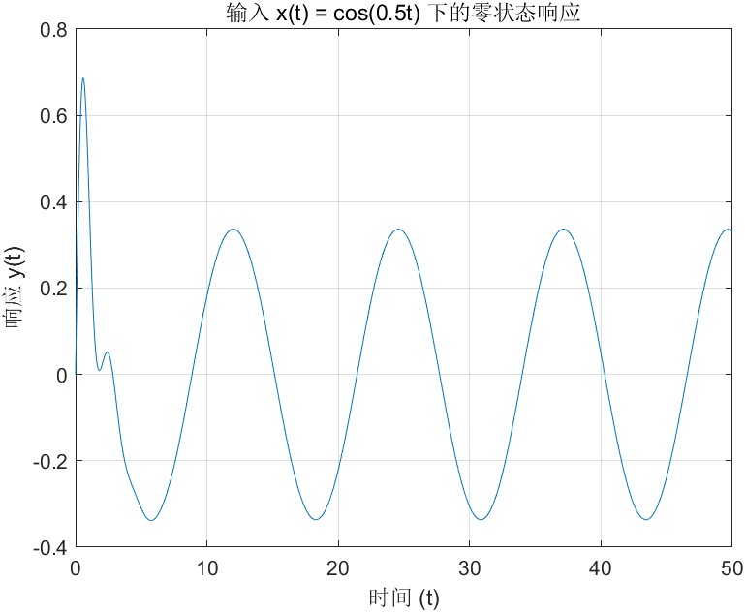
2 已知某离散LTI系统的系统函数为：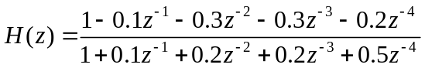
求：①系统的零极点并判断稳定性(roots，zplane)；
②频率响应(freqz)；
③冲激和阶跃响应(impz，stepz)；
④在输入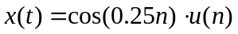下的零状态响应(filter)。
Matlab程序如下：
% 离散系统的分子和分母系数
b = [1, -0.1, -0.3, -0.3, -0.2];
a = [1, 0.1, 0.2, 0.2, 0.5];

% 1. 求系统的零极点并绘制零极点图
zeros_z = roots(b);
poles_z = roots(a);
fprintf('系统的零点为：\n'); disp(zeros_z);
fprintf('系统的极点为：\n'); disp(poles_z);

figure;
zplane(b, a);
title('离散系统的零极点图');
% 判断稳定性
if all(abs(poles_z) < 1)
fprintf('结论：所有极点均位于单位圆内，系统是稳定的。\n');
else
fprintf('结论：存在极点不在单位圆内，系统是不稳定的。\n');
end
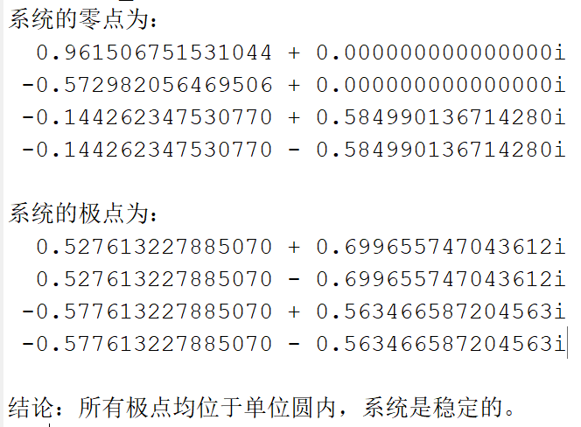
结果：
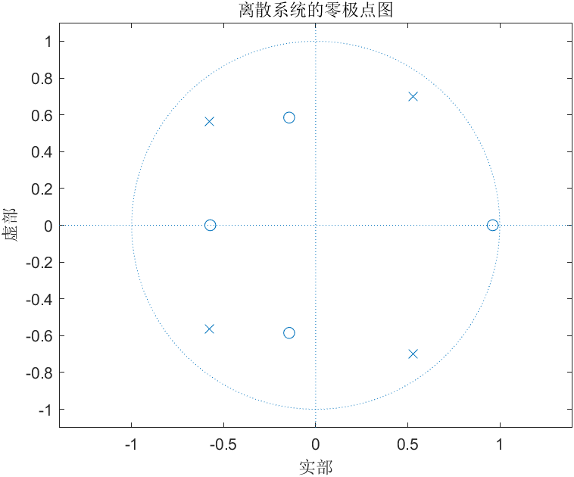

% 2. 频率响应
figure;
freqz(b, a);
title('系统的频率响应');
结果：
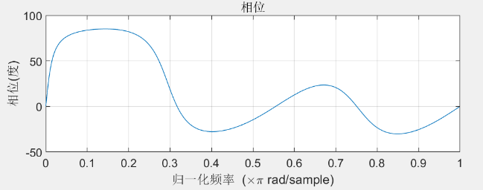
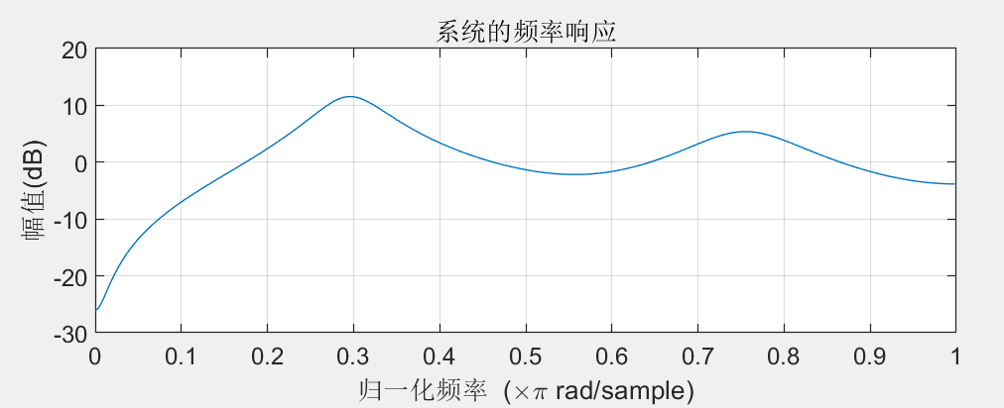

% 3. 冲击响应和阶跃响应
figure;
subplot(2,1,1);
impz(b, a);
title('系统的单位冲击响应');
subplot(2,1,2);
stepz(b, a);
title('系统的单位阶跃响应');
结果：
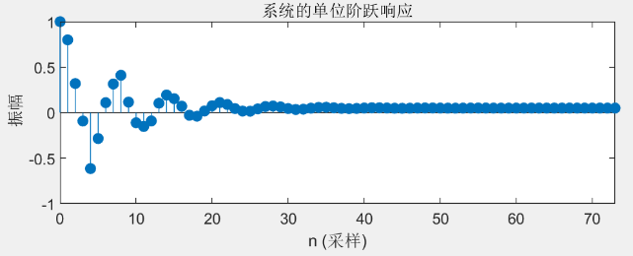
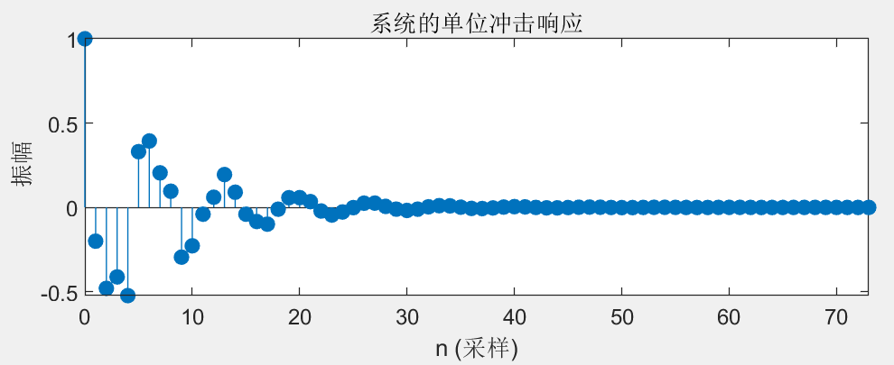

% 4. 在输入 x(n) = cos(0.25n)u(n) 下的零状态响应
n = 0:100; % 定义时间序列
x = cos(0.25 * n); % 定义输入信号
y = filter(b, a, x); % 计算零状态响应

figure;
stem(n, y, 'filled');
title('输入 x(n) = cos(0.25n) 下的零状态响应');
xlabel('n'); ylabel('y(n)');
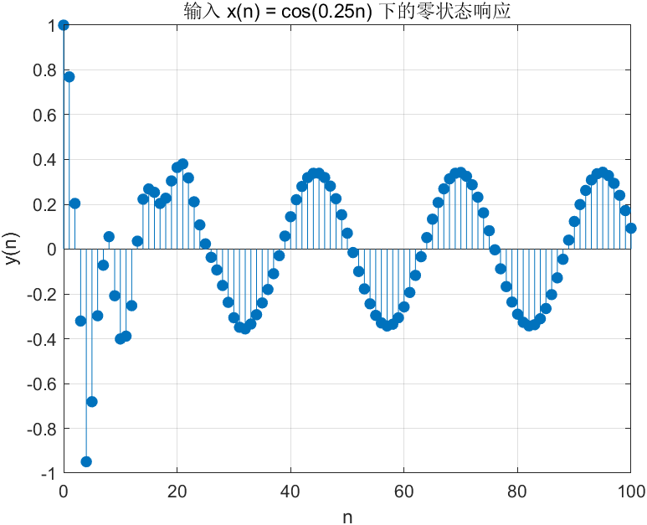
grid on;

结果：

实验结果及分析如下：
① 连续系统稳定的充分必要条件： 时域​：系统的单位冲激响应 $h(t)$绝对可积，即 $\int_{-∞}^{∞}{∣h(t)∣dt<∞}$。 S域​：若系统函数 $H(s)$的收敛域包含虚轴，则该系统必是稳定系统。 因果系统​：若 $H(s)$的极点均在 $s$平面的左半开平面（即实部小于零），则该系统必是稳定系统。
② 离散系统稳定的充分必要条件： 时域​：系统的单位脉冲响应 $h[n]$绝对可和，即 $\sum_{n=-∞}^{∞}{∣h[n]∣<∞}$。Z域​：若系统函数 $H(z)$的收敛域包含单位圆，则该系统必是稳定系统。 因果系统​：若 $H(z)$的极点均在单位圆内（即模长小于1），则该系统必是稳定系统。
③ 系统函数仅取决于系统本身的特性（如结构、参数），可以利用系统函数求解系统的响应。
④ 对于连续系统，其幅频响应等于系统函数所有零点到虚轴上角频率为 $ω$ 的点的距离之积，与所有极点到虚轴上同一频率点的距离之积的比值；相频响应等于所有零点对该频率点的矢量相角之和，与有极点对该频率点的矢量相角之和的差值。

实验总结（本次实验的整体总结，单独小项目的总结写入实验步骤）：

通过本次基于Matlab的LTI系统分析实验，主要获得以下两方面收获：
系统特性分析方面 掌握了连续与离散系统零极点分布的求解方法（如 roots、pzmap/zplane），并能依据零极点位置判断系统的稳定性；学会了利用 freqs/freqz 绘制系统的频率响应曲线，分析其幅频与相频特性；同时，借助 impulse/impz 与 step/stepz 函数分别获取系统的冲激响应和阶跃响应，从而深入理解这些时域响应与系统特性之间的内在联系。
系统响应求解方面 熟悉了在给定输入信号下，连续系统（lsim）和离散系统（filter）的零状态响应求解方法；能够通过微分方程或差分方程的系数（结合 tf 函数）定义系统模型，并完成相应的时域仿真分析。
实验进一步巩固了LTI系统在时域、频域及复频域之间的描述与转换关系，提升了利用Matlab工具进行系统建模、分析与仿真的综合能力，为今后研究更复杂的系统奠定了基础。
备注：

